老人入秋易怒多疑，未必只是脾气变差
全文约 1487 字 · 配图 3 张
进入秋季，气温下降，昼夜温差加大，一些老年人出现心情烦躁、情绪低落，有的还变得易怒、多疑。家属往往把这归结为“年纪大了，脾气变怪”。央视新闻近期播出的报道中，首都医科大学宣武医院神经内科的医生提醒，这类变化不能简单当作“怪脾气”，它既可能是季节更替带来的情绪波动，也可能是脑部或躯体疾病发出的早期信号。
北京市疾病预防控制中心在世界精神卫生日发布的科普文章提到，一项针对60岁以上老年人的调查显示，抑郁症状检出率为13.8%，焦虑症状检出率为8.0%，且在有慢性病、缺乏体力活动、睡眠质量较差的老年人中更为常见。这组数字说明，老年情绪问题并不少见，只是常被“脾气不好”的表象掩盖。
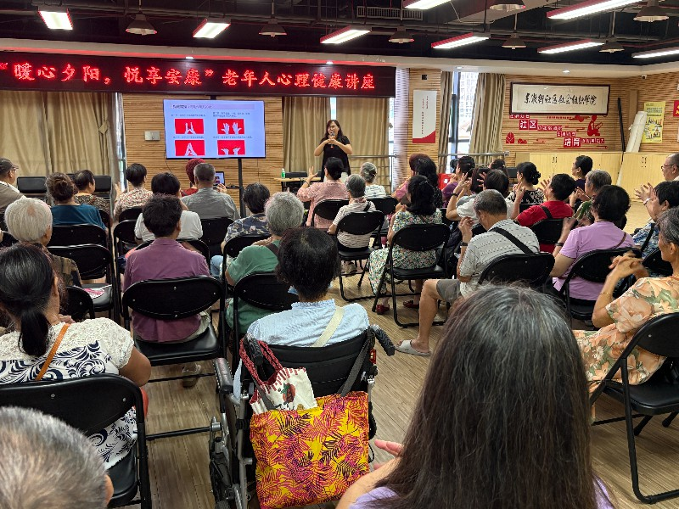
社区卫生服务中心为老年人开展心理健康科普讲座（资料图）（来源：广州市荔湾区人民政府）
季节因素确实会直接影响情绪。宣武医院医生解释，秋季日照时间缩短，会影响大脑血清素、褪黑素的分泌，血清素水平下降、褪黑素节律紊乱，容易带来情绪低落、烦躁和睡眠变差。冷暖起伏还会刺激交感神经，老年人调节体温的能力偏弱，容易出现疲劳、失眠、胸闷，身体不适又会加重烦躁。昼夜节律改变打乱生物钟，睡眠不足进一步加重焦虑。草木凋零的环境也容易让人产生悲秋情绪。
医学上还有季节性情感障碍，也就是常说的季节性抑郁，秋冬季高发，除情绪低落外，还可能伴随胃胀、食欲差等躯体不适。这类波动通常与季节变化同步，程度相对轻，通过规律作息和适度活动往往能够缓解。
更需要留意的是性情在短期内明显改变。宣武医院神经内科主任医师魏翠柏说，大脑不同分区承载记忆、逻辑思维、情绪、性格等功能，脑叶神经元受损或联系纤维中断，出现的不只是记忆和语言问题，还有性格改变、暴躁易怒等精神行为异常。
帕金森病不只是动作变慢、手抖，部分患者会伴随抑郁、情绪低落；脑血管病如脑梗，会损伤额叶、基底节，干扰情绪调节通路，出现反应迟钝、淡漠或情绪失控；阿尔茨海默病早期除记忆力减退，也可能以性情大变、多疑暴躁为表现。躯体疾病同样不能忽略，心力衰竭导致大脑供氧不足，老人可能莫名烦躁焦虑，严重时意识模糊；甲状腺功能减退会影响神经系统，引起情绪低落和乏力；长期慢性疼痛以及部分药物的副作用，也可能诱发情绪障碍。
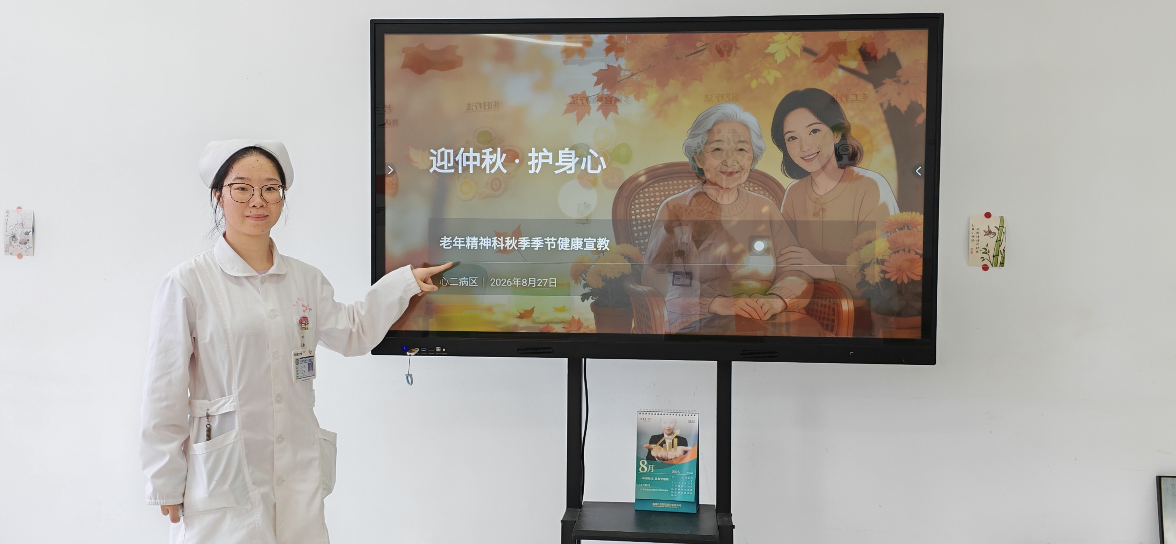
医院老年精神科开展秋季健康宣教活动（资料图）（来源：安庆市第六人民医院）
能否早发现，关键在家属的观察。南京市中西医结合医院脑病科副主任医师缪冬梅提醒，老人短期内出现性格突然反转、多疑甚至有被害妄想、情绪持续低落、焦虑、行为幼稚缺乏逻辑等表现时，应高度警惕；异常情绪持续超过两周，已经影响吃饭、睡眠和日常社交，就不属于正常衰老，应尽快到老年精神科或神经内科就诊。
北京市疾控中心列出的信号包括，爱说爱笑的人变得沉默寡言，热衷聚会的人开始独处，对以前喜欢的事失去兴趣，或变得异常敏感、易怒、多疑。老年抑郁和焦虑也常常不直接说“心情不好”，而是反复诉说身体不适，检查却查不出明确问题。就诊方向上，以记性下降、反应变慢为主，可优先选择神经内科或记忆门诊；以情绪问题、幻觉、躁动为主，可选择老年精神科或精神心理科。
和老人沟通，方式比道理更重要。河南医药大学第二附属医院老年精神科的科普文章提示，家属不要打断老人倾诉，不要指责其“无理取闹”；老人多疑、说胡话时，直接反驳会加重焦虑和敌对情绪，可以先回应感受，再慢慢引导。文章还提醒，不要因为“家丑不可外扬”而回避正规诊疗，也不要自行给老人服用所谓安神药物。
日常生活中，每周至少参加两次集体活动、每天三十分钟左右轻中度运动、午睡二十到三十分钟，情绪烦躁时闭目静养、配合缓慢深呼吸，都有助于稳定情绪。秋季的情绪变化，多数可以被理解和调节；真正需要警惕的，是那些持续两周以上、影响生活、并伴随记忆和性格改变的表现。把“怪脾气”当作线索而不是结论，及时就医、耐心陪伴，才是对老人最实际的支持。
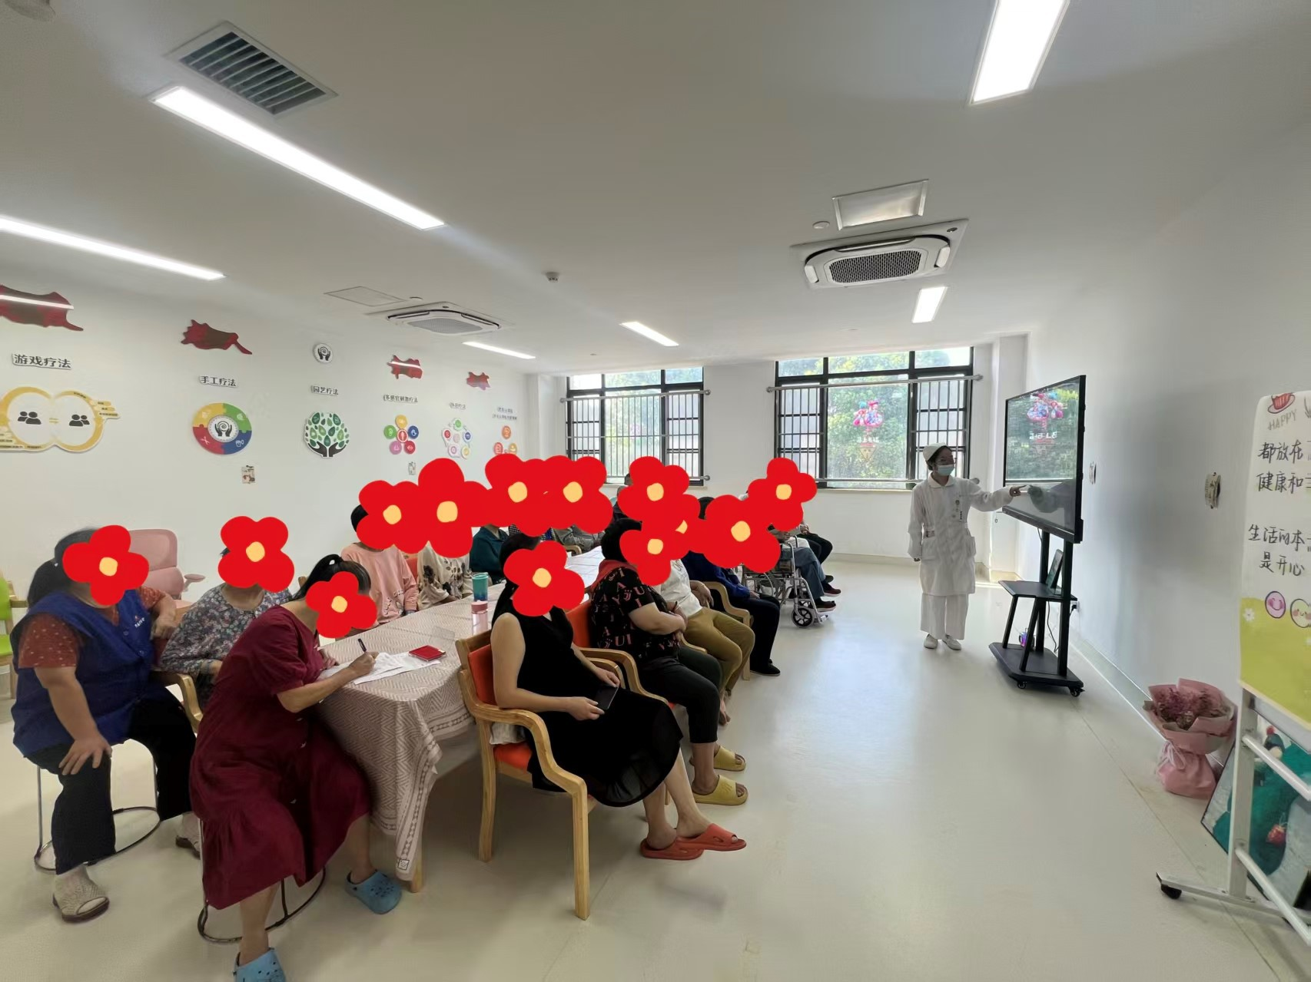
老年精神科秋季健康宣教活动现场（资料图）（来源：安庆市第六人民医院）
声明：本文图片来源于网络，版权归原作者所有，如有侵权请联系删除。

